令和６年１１月

重 　要

会　員　各　位

会津若松商工会議所

観光・旅客運送部会

**『會津うまいものガイドブック2025』掲載店募集のお知らせ**

　例年作成しております『會津うまいものガイドブック』は、観光客や教育旅行生をはじめ、地元の皆様にも大変好評をいただいており、2025年版を引き続き発行いたします。

2025年版では、昨年に引き続き、AiCT様と連携し、観光情報アプリ「Visitory（ビジトリー）」への掲載により、ガイドブックのデジタル化を図ります。

つきましては、掲載及び広告協賛についてご協力お願い申し上げます。飲食店以外の方も是非お申し込みください。

　なお、前回掲載いただいている事業所には、制作担当の北日本印刷㈱スタッフより、１月以降掲載希望確認のご連絡をさせていただきますので、よろしくお願いいたします。

記

１．掲載料　　１枠　１１，０００円（税込）【複数枠のお申込みも可】

２．発行部数　　４０，０００部

皿の上にある数種類のポスター

中程度の精度で自動的に生成された説明３．配布先　　掲載店、各観光施設、観光案内所、ホテル・旅館、公共交通機関、市内コンビニエンスストア等に配布し観光客の皆様、市民の皆様に広くお知らせいたします。

４．発行予定日　　令和７年４月初旬予定

５．申込締切　　**令和６年１２月２０日（金）**

６．お申込み方法　　掲載申込書に必要事項をご記入の上、ＦＡＸ（**２７－１２０７**）又は窓口にてお申し込みください。

７．掲載対象　　会津若松商工会議所会員で、**本年度の年会費をすでに納入済みの事業所**に限ります。非会員事業所も会員加入いただければ申込可能です。

2024年度版

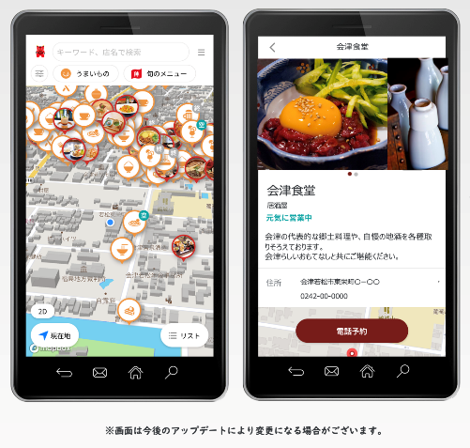

**※内容によっては掲載をお断りする場合がございます。**

**※観光情報アプリVisitoryはこちら⇓からご利用ください。**



**※観光情報アプリ「visitory」とは**

会津若松市のお店情報を集約したアプリで、web地図上でお店情報を確認することができます。掲載は無料で、営業状況（混雑状況など）の発信も可能です。

本ガイドブックの在庫がなくなった場合はお届けしますので、当所までご連絡ください。

　【本件担当：業務推進課　簗取・大津　TEL:0242-27-1212　FAX:0242-27-1207】

ＦＡＸ　２７－１２０７

**會津うまいものガイドブック2025　掲載申込書**

※**広告協賛の方は、**【情報】【ジャンル】【申込枠数及び掲載料】のみ記入し、**広告原稿**をメールでご提出ください。

|  |  |  |  |  |
| --- | --- | --- | --- | --- |
| 住　所 | 〒  TEL　　　(　　　)　　　　　 E-mail[　　　　　　　　　　　　 ]  FAX　　　(　　　) 　　　　　ﾎｰﾑﾍﾟｰｼ[　　　　　　　　　　　　　] | | | |
| 店舗名 |  | | | |
| 代表者 |  | | 担当者 |  |
| **※昨年版掲載の方のみ** | | **昨年版からの変更　　　　　あり　　・　なし**  ※なしの場合は、これより先のご記入は結構です。 | | |

**【情　報】**

**【ジャンル】ひとつ選択して○をつけてください。**

日本料理・郷土料理　　すし・そば　　居酒屋　　スナック・バー　　レストラン　　喫茶店

食堂　　　ラーメン　　その他の料理　　菓子類　　地場産品　　宿泊施設　　広告協賛

**【掲載項目】**

1. **お店のＰＲ文**（３０字程度でお願いします）

|  |
| --- |
|  |

**②おすすめメニュー**（主なものを4品まで）

|  |  |  |  |
| --- | --- | --- | --- |
| 品名 | 金額（税込） | 品名 | 金額（税込） |
|  | 円 |  | 円 |
|  | 円 |  | 円 |

**③お一人様の料金** 　　　　　　　　　 円より

**④営業時間･****定休日**　　　 　時 　 　分から　　　 　時　 　分まで　**定休日** 　 曜日[　　　　]

**⑤キャッシュレス決済**　**＊取扱可能なものに〇をつけてください。**

◇クレジット(ＶＩＳＡ　ＪＣＢ　ＡＭＥＸ　Ｍaster　その他[　　　　 　　])

◇電子マネー(会津コイン PayPay　LINEpay　楽天pay　aupay　ﾒﾙﾍﾟｲ　ｄ払い その他[　　　　])

**⑥その他**　**＊可能な場合〇をつけてください。**

　　　駐車場あり　・　車いす対応　・　個室あり　・　オンライン予約[　　　　　　　　　　　]

|  |  |
| --- | --- |
| **特記事項** |  |

**【掲載する写真】**メールにてご提出ください。（１枠1枚）　送付先：**yanatori@aizu-cci.or.jp**

**【申込枠数及び掲載料**(複数枠の申込も可能)**】 ＠１１,０００円 × 　　枠 = 　　　　　　円**

**【オリジナルサービス】　＊いずれかに○をつけてください。** 提供できる　・　提供できない

**＊オリジナルサービスを「提供できる」に○をつけた場合は、具体的なサービス内容をご記入ください。**

|  |
| --- |
|  |

**【観光地図アプリVisitory（ビジトリー）での営業状況発信】＊いずれかに○をつけてください。**

希望する　・　希望しない　・　詳しい話を聞きたい

　※サイコロ型のセンサーを店舗に設置し、①営業中 ②満席 ③L.O終了 ④営業時間外 の情報を、アプリの地図上でリアルタイムに発信できるようになります。

　※「希望する」「詳しい話を聞きたい」に◯をつけた場合、担当者からご連絡を差し上げます。

　※サイコロ型のセンサーについて、本来は有償のサービスになりますが、当面は無料でご利用いただけます。更新のご希望の有無は、費用が発生する前に確認いたします。